**Комунальний заклад**

**«Степнянська загальноосвітня школа І-ІІІ ступенів Слобожанської селищної ради»**

[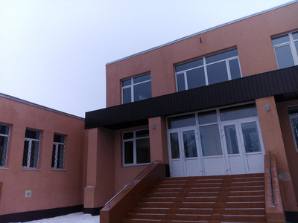](http://stepnyanka-szh.ucoz.ua/_si/0/53671429.jpg)

**Наша адреса:**



Україна, 52021

Дніпропетровська область,

Дніпровський район

с.Степове,

вул. Робоча, 12

**Наш телефон:**



8(0562)7125-147

**Наш e-mail:**



stepnyanka@gmail.com

[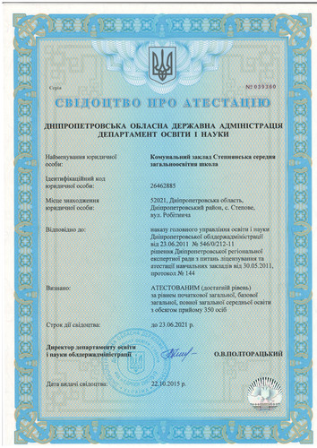](http://stepnyanka-szh.ucoz.ua/_si/0/16739819.jpg)

[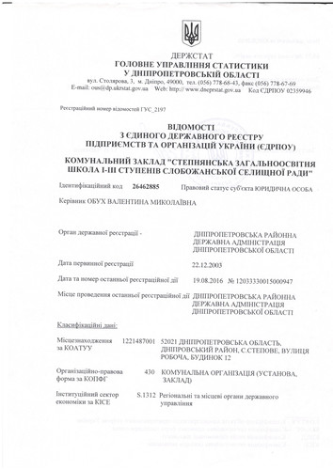](http://stepnyanka-szh.ucoz.ua/_si/0/58539351.jpg) [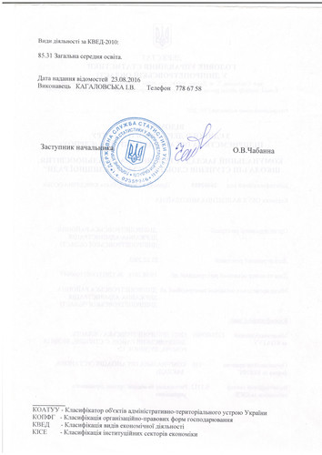](http://stepnyanka-szh.ucoz.ua/_si/0/73723657.jpg)

[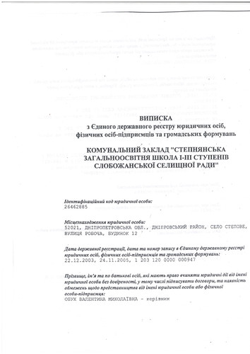](http://stepnyanka-szh.ucoz.ua/_si/0/74874088.jpg) [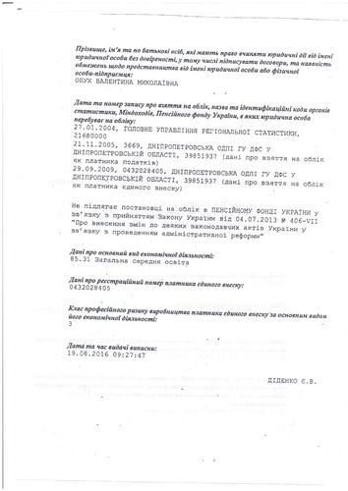](http://stepnyanka-szh.ucoz.ua/_si/0/71863011.jpg)

[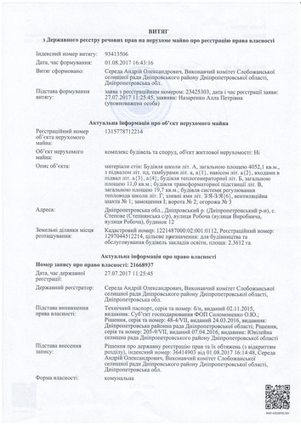](http://stepnyanka-szh.ucoz.ua/_si/0/93353700.jpg) [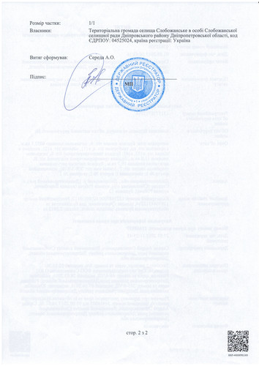](http://stepnyanka-szh.ucoz.ua/_si/0/68421730.jpg)

[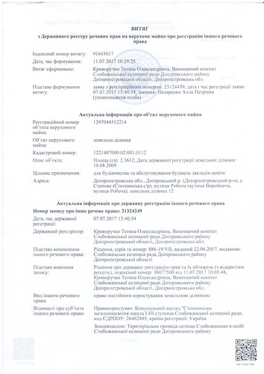](http://stepnyanka-szh.ucoz.ua/_si/0/32936141.jpg) [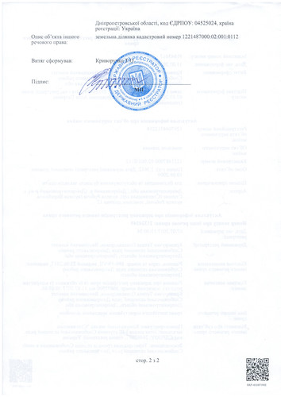](http://stepnyanka-szh.ucoz.ua/_si/0/85029537.jpg)

[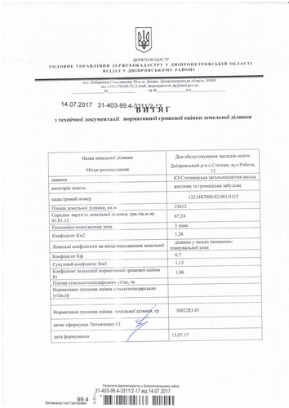](http://stepnyanka-szh.ucoz.ua/_si/0/13944098.jpg)